# 自动化测试执行者操作指导

### 自动化测试执行者角色划分

测试执行者：可以是1：脚本设计者；2：测试执行者；3：用例编写者

测试执行者的目的：根据个人的配置和测试策略（所谓测试策略，就是根据已实现和准备的测试脚本，结合本轮测试的重点和要求，选择需要测试的测试集及测试集下的测试点）

未来可能的改变：目前是在RunningTest中通过执行测试.bat文件来驱动测试的开始，在此之前试通过配置相关的Excel文件来设置测试策略的；未来计划做一个web配置界面来进行测试策略的配置及测试结果的反馈。

### 自动化测试执行者操作规范：

Step1：分别在TestSuits下的找到想要测试的测试集，并对相应的Config.xlsx进行配置，如何配置在Config.xlsx中有详细的介绍，如遇任何问题请咨询框架设计者：

mail to:houjunguang@jetsen.cn

Step2: 双击Generater.rb文件，框架将会自动在AutoTestCase下，根据您的配置，生成相应的文件夹及自动化测试驱动脚本

Step3:完成上两步的全部配置后，在RunningTest中配置task.xlsx配置文件，选择欲测试的测试集来进行测试策略的选择，双击MakeRunningBat.rb，框架将会自动生成一个Running.bat文件给测试执行者，双击Running.bat即可开始测试的执行；目前有个小问题，设计初期考虑也用bat文件去显示所有已配置的测试集在CMD窗口，目前不能这么实现，现暂时用rake命令来进行测试项目的查看，具体方法为：1 先CD到SmattJetsen的运行测试的路径（本例为：F:\Jetsen_AutoTest_project\SmartJetsen\RunningTest），然后输入命令rake –T，目前仅支持英文的显示。

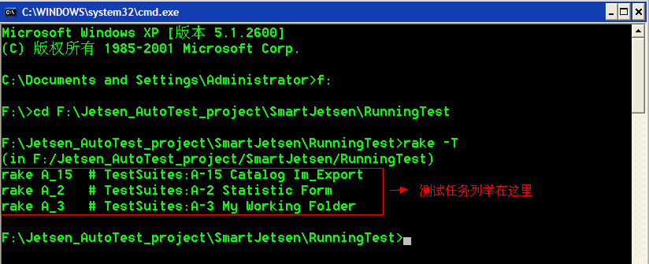

未来的测试策略配置页面可能是这样的：

